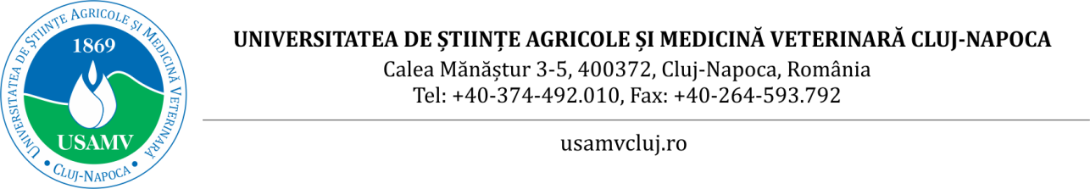

**Peste 50 de lucrări de licență inovatoare, la Festivalul Alimentului, organizat de USAMV Cluj-Napoca, în 30 mai. Între produsele prezentate de studenți: ciocolata fără zahăr, bere cu melatonină sau jeleuri cu probiotice**

Universitatea de Științe Agricole și Medicină Veterinară (USAMV) Cluj-Napoca organizează, în 30 mai 2025, cea de-a XII-a ediție a Festivalului Alimentului, un eveniment de referință dedicat inovației alimentare, care aduce în prim-plan creativitatea și competențele practice ale studenților din anii terminali de la Facultatea de Știința și Tehnologia Alimentelor.

La Centrul de Cercetări pentru Biodiversitate, festivalul va reuni peste 50 de produse alimentare inovatoare, dezvoltate în cadrul lucrărilor de licență, și care vor fi grupate în patru secțiuni: produse din carne, produse lactate, produse de panificație, patiserie și zaharoase, respectiv băuturi și produse diverse (miscellaneous).

Printre conceptele remarcabile ale acestei ediții se numără:

- PurpleDogs – snack pe bază de carne;

- CraftBeer Bites – cârnăciori artizanali pentru bere cu afine;

- CrenVital – crenvurști proteici din carne de vită Black Angus;

- Pink Kefir și GoldenChill LactoFree – produse lactate funcționale și fără lactoză;

- Brioșe cu Ganoderma și Turtă dulce cu plante medicinale – creații din secțiunea panificație;

- CHOCOLINA – ciocolată fără zahăr, Zefir artizanal sau Produs tartinabil cu smochine și rubarbă din categoria patiserie și zaharoase;

- Bere cu melatonină, Hidromel cu gutui, Cidru cu ananas;

- La categoria ”Miscellaneous”: Batoane proteice vegane, Bomboane gumate cu micoproteine, Snack Brocco Bites, Oxibar sau Jeleu funcțional cu probiotice, CajuCult - alternativa vegană cu putere probiotică.

”Evenimentul are ca scop promovarea cercetării aplicate și a spiritului antreprenorial în rândul studenților, dar și crearea unei punți între mediul academic și industrie. Ediția din acest an este una de maturitate, în care accentul se pune pe transferul tehnologic al cercetărilor aplicative către partenerii din industrie, transfer ce valorifică proiectele inovative ale studenților. Îi felicităm pentru pasiune și implicare, iar celor 20 de parteneri care ne sunt alături la ediția din 2025 le aducem calde mulțumiri ”, declară Prof. dr. Elena Mudura, decan al Facultății de Știința și Tehnologia Alimentelor.

La rândul său, Conf. dr. Oana Lelia Pop - prodecan Cercetare, dezvoltare, inovare în cadrul facultății, precizează: ”Participanții își vor prezenta proiectele în fața unui juriu format din reprezentanți ai companiilor de prestigiu din domeniul alimentar, precum și a cadrelor didactice ale facultății. Noul concept al festivalului nostru pune un accent sporit pe valoarea informațională din spatele fiecărui produs. Prezentarea de 3 minute a fiecărui produs în fața juriului, urmată de sesiunea de discuții și degustări, vor aduce un plus valoros acestei ediții, care confirmă cu certitudine că, atunci când educația aplicată se împletește cu creativitatea și colaborarea interdisciplinară, iau naștere produse alimentare sustenabile, funcționale și perfect aliniate cerințelor consumatorului modern”.

Lucrările inovatoare ale studenților vor fi evaluate de patru jurii diferite, în conformitate cu cele patru secțiuni, între orele 8.00 – 12.00, iar festivitatea de premiere va începe la ora 12.30.